

Преобразователи напряжения - инверторы синусоидальные:

ИС1-24-2000, ИС1-24-4000, ИС1-24-6000

ТУ 3415-003-86803794-2013

РУКОВОДСТВО
ПО ЭКСПЛУАТАЦИИ

СК.231.00.001РЭ

НОВОСИБИРСК

- Назначение
  - Преобразователи напряжения ИС1 (инверторы) преобразуют напряжение источника постоянного тока – аккумулятора с напряжением 24В в переменное синусоидальное напряжение 220В, частотой 50Гц и предназначены:
- Для подключения любых нагрузок мощностью: до 2000Вт; до 4000Вт; до 6000Вт, в зависимости от типа преобразователя. Допускается работа на все виды нагрузок: – активную, индуктивную, емкостную, в т.ч. трансформаторов, двигателей переменного тока, а также бытовых электроприборов.
- Для применения в системах бесперебойного электроснабжения потребителей.
- Для применения в системах альтернативной энергетики.
- Для применения в системах электроснабжения на судах, катерах, яхтах.
  - Условия эксплуатации:
- диапазон температур окружающей среды от -10 до +40ºС;
- относительная влажность воздуха при t=25ºС, не более 98%;
- отсутствие действия агрессивных паров, жидкостей и газов в концентрациях, разрушающих металлы и изоляцию, токопроводящей пыли, грязи;
- режим работы - без ограничений по времени;
- степень защиты изделия от проникновения посторонних предметов и воды по ГОСТ 14254-96 IP22.

- Комплектность
  - Преобразователь напряжения - 1 шт.
  - Руководство по эксплуатации - 1 шт.
  - Упаковочная тара - 1 шт.

- Технические характеристики
Основные технические характеристики указаны в табл. 3.1.
Таблица 3.1
Наименование характеристики | ИС1-24-2000 | ИС1-24-4000 |  | ИС1-24-6000
Рабочий диапазон входн. напряжения, В | 21 ÷ 30
Номинальное значение входн. напр-я, В | 27
Номинальный ток потребления инвертора при номинальном напряжении питания, А. | 81 |  | 162 |  | 243
Ток холостого хода: в активном режиме, А  в режиме энергосбережения «спящий», А | <1  <0,01 |  | <2  <0,02 |  | <3  <0,03
Кол-во 30А предохранителей шт. | 3 |  | 6 |  | 9
Выходное напряжение, В | 220 ± 10
Частота выходного напряжения, Гц | 50 ± 0,2
Форма выходного напряжения | Чистая синусоида
Коэфф. искажения синусоидальности, % | 2
Номинальная выходная мощность, Вт * | 2000 | 4000 |  | 6000
Максимальная выходная мощность, Вт | 3000 | 6000 |  | 9000
Время работы на макс. вых. мощности, сек. | 5
Коэфф. полезного действия, %, не менее | 92
Защита выхода инвертора от попадания сетевого напряжения (п.4.3.5) | +
Защита от КЗ (п.4.3.2) | +
Защита от перегрузки (п.4.3.3) | +
Защита от повышения напр. пит. (п.4.3.4) | +
Тепловая защита (п.4.3.1) | +
Защита аккумулятора (п.4.3.6) | +
Гальваническая развязка | +
Режим энергосбережения (п.4.3.7) | +
Масса, кг, не более | 5,3 | 9,5 |  | 14
Габаритные размеры, мм | 233х357х102 | 233х357х198 |  | 233х357х294

Примечание: * Выходная мощность снижается линейно, пропорционально входному напряжению.

- Устройство и принцип работы
  - Преобразователи напряжения ИС1 (инверторы) состоят из следующих основных частей:
- корпуса с размещёнными внутри платами инвертирования;
- входных проводов для подключения к аккумулятору 24В.
Корпус состоит: из металлической крышки-кожуха и основания, соединенных винтами.
Входные провода (1*16 кв.мм) медными наконечниками с помощью болтов присоединены к клеммам преобразователя; провода различаются по цвету изолирующих трубок: для подключения к положительному контакту аккумулятора – цвет красный, к отрицательному - черный. Обозначение полярности («+» и « - » также указано на табличке возле клемм преобразователя.
Вход и выход преобразователя имеют гальваническую развязку.
Преобразователь имеет вентиляторную систему принудительного воздушного охлаждения. Вентиляторы начинают работать сразу после включения преобразователя и через некоторое время вращение вентиляторов прекращается (тестовый режим), далее включение вентиляторов происходит при температуре радиатора (внутри корпуса) выше 40ºС. Скорость вращения вентиляторов автоматически регулируется и зависит от мощности нагрузки.
  - На лицевой панели преобразователя расположены (см. Рис.1):
- выходная розетка 220В;
- общий выключатель (1 – Вкл, 0 – Выкл);
- индикатор наличия выходного напряжения и перегрузки 220В:
- нормальный режим работы - свечение зеленым цветом;
- перегрузка – мигание красным цветом;
- короткое замыкание – свечение красным цветом.
- переключатель режима: «Активный» - «Спящий» (1 – «Активный», 0 – «Спящий»).
На задней панели преобразователя расположены:
- клеммы для подключения входных проводов;
- болт защитного заземления.
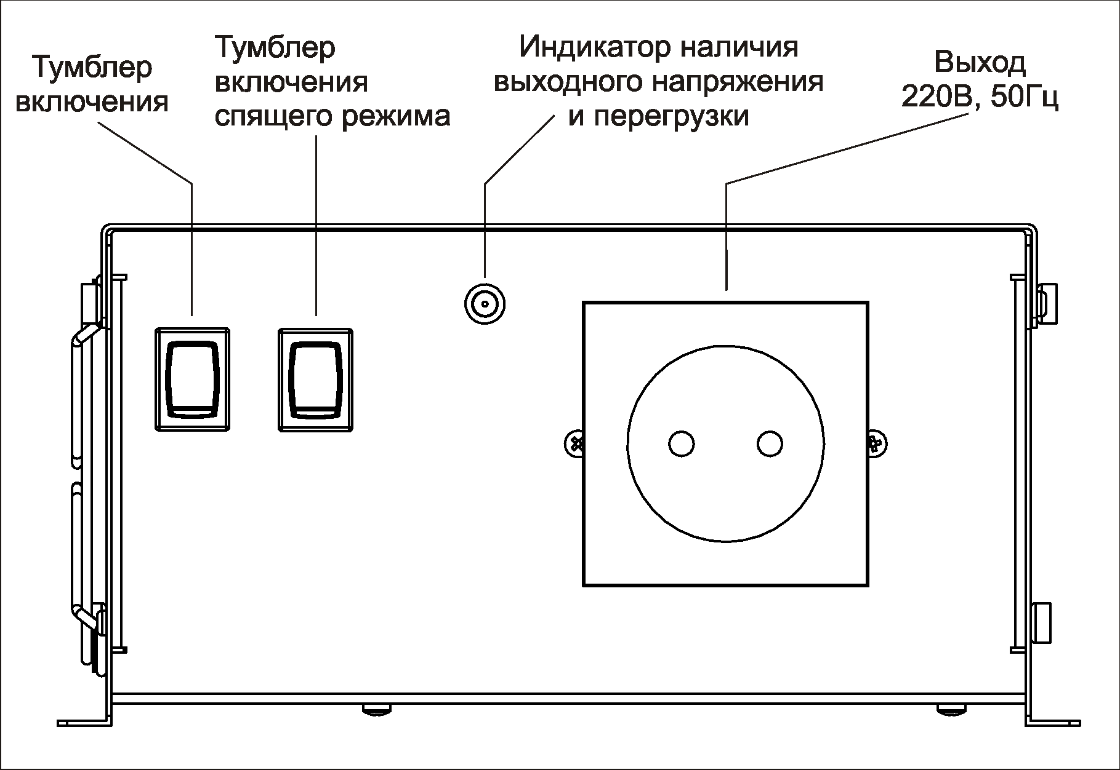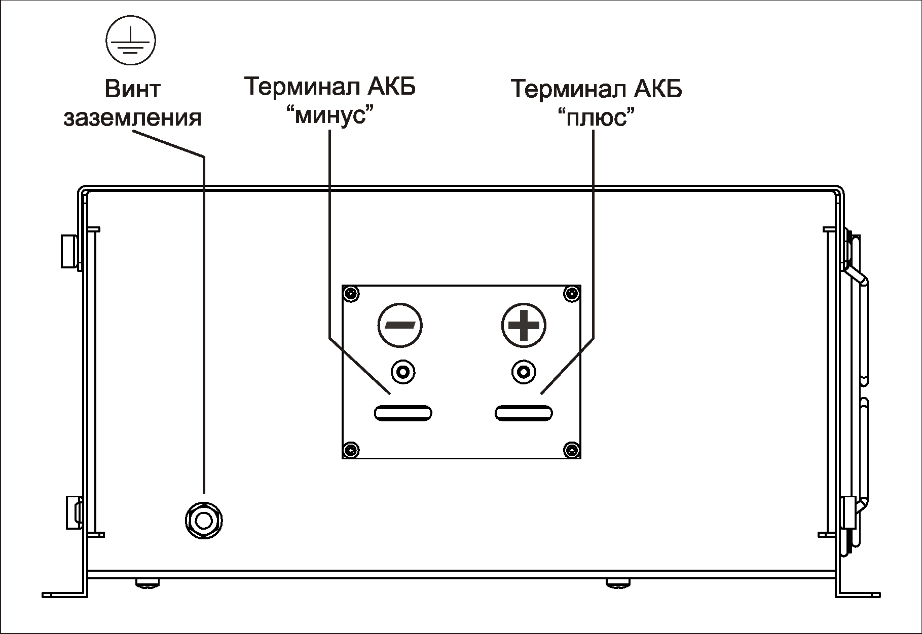
Рис.1.

  - В конструкции преобразователя предусмотрены следующие встроенные схемы защиты:
- тепловая защита;
- от короткого замыкания;
- от перегрузки;
- от повышения напряжения;
- защита аккумулятора от полного разряда;
- защита от попадания сетевого напряжения на выход инвертора;
- режим энергосбережения («спящий» режим);
- защита от ложных срабатываний.
    - Тепловая защита - защита от перегрева, причиной которого может быть эксплуатация при предельных нагрузках и (или) при повышенной температуре окружающей среды, срабатывает и отключает преобразователь при достижении температуры внутри корпуса 70ºС; после остывания преобразователь вновь автоматически включается..
    - Защита от короткого замыкания в нагрузке работает следующим образом: при возникновении короткого замыкания в цепи нагрузки срабатывает схема ограничения тока короткого замыкания и через 10 секунд отключает преобразователь. Преобразователь переходит в «спящий» режим, при этом, с периодом в 20 секунд анализируется состояние выходного тока. В случае устранения короткого замыкания в цепи нагрузки преобразователь автоматически возвращается в рабочее состояние: - примерно через 20 секунд напряжение 220В в нагрузке будет восстановлено.
    - Защита от перегрузки работает следующим образом: при возникновении перегрузки (подключение нагрузки свыше максимально допустимой) срабатывает схема защиты от перегрузки и через 6 секунд отключает преобразователь. Преобразователь переходит в «спящий» режим, при этом, с периодом в 20 секунд анализируется состояние выходного тока. В случае устранения перегрузки преобразователь автоматически возвращается в рабочее состояние: - примерно через 20 секунд напряжение 220В в нагрузке будет восстановлено.
    - Защита от повышения напряжения питания работает следующим образом: при превышении напряжения питания свыше 32В инвертор выключается и автоматически возвращается в рабочее состояние при снижении напряжения питания.
    - При попадании сетевого напряжения на выход инвертора срабатывает защита и запирает силовые транзисторы. После снятия сетевого напряжения через 15-25 сек. выходное напряжение инвертора восстанавливается.
    - При снижении напряжения на аккумуляторе до 21В происходит автоматическое отключение преобразователя с целью недопущения полного разряда аккумулятора.
    - Преобразователь переходит в «спящий» режим через 20 сек работы без нагрузки (менее 30Вт для ИС1-24-2000, 60Вт для ИС1-24-4000 и 90Вт для ИС1-24-6000) и вновь включается при подключении нагрузки в течение времени до 20 сек. При наличии на выходе нагрузки более указанной или переключении режима в положение «Активный» преобразователь в «спящий» режим не переходит.
    - Защита от ложных срабатываний: программно – аппаратным комплексом приняты меры для устранения ложных срабатываний систем защиты инвертора путем ввода задержек на отключение инвертора (см. п.4.3.2 – п.4.3.6).

- Меры безопасности
  - ВНИМАНИЕ! Выходное переменное напряжение преобразователя 220В опасно для жизни. Подключение, обслуживание и ремонт преобразователя должны проводиться с обязательным соблюдением всех требований техники безопасности при работе с электрическими установками до 1000В, а также всех указаний настоящего Руководства. Необходимо использовать устройство защитного отключения (УЗО).
  - Не допускается подключение электроприборов с нарушенной изоляцией цепи 220В.
  - Не допускается эксплуатация преобразователя при нарушенной изоляции входных проводов 24В и зажимов; это может вызвать короткое замыкание аккумулятора и привести к травмам, ожогам, стать причиной пожара.
  - Вблизи преобразователя не должно быть легковоспламеняющихся материалов.
  - Во избежание поражения электрическим током не снимайте крышку изделия при поданном входном напряжении.
  - Не оставляйте без присмотра включенный преобразователь. Размещайте преобразователь в недоступном для детей месте.
  - Не подвергайте провода преобразователя воздействию высоких температур.
  - Преобразователь должен быть защищен от прямого воздействия горюче-смазочных материалов, агрессивных сред и воды.

- Подготовка и порядок работы, рекомендации по эксплуатации
  - ВНИМАНИЕ! После транспортирования при отрицательных температурах или при перемещении преобразователя из холода в теплое помещение перед включением преобразователя следует выдержать его в нормальных климатических условиях не менее 2-х часов. Не включайте преобразователь при образовании на нем конденсата.
  - Произведите внешний осмотр изделия с целью определения отсутствия повреждений корпуса.
  - Установите преобразователь на горизонтальной поверхности и закрепите его 4-мя болтами М6 через штатные пазы, расположенные в основании преобразователя.
  - Вентиляционные отверстия должны быть открыты для свободного доступа воздуха. Располагайте преобразователь в местах наименее запыленных.
  - Исключайте попадание посторонних предметов внутрь корпуса преобразователя через вентиляционные отверстия.
  - Подключение преобразователя производится в следующем порядке согласно Рис.2:
- подключите заземление: медный провод сечением не менее 1,5 мм кв. присоедините болтом защитного заземления к корпусу, другой конец – к шине защитного заземления;
- установите общий выключатель «Вкл.-Выкл.» в положение «Выкл.»;
- установите переключатель «Активный» – «Спящий» в положение «Активный»;
- подсоедините преобразователь к аккумулятору с помощью штатных питающих кабелей через проходной предохранитель, расположенный непосредственно на плюсовой клемме аккумулятора (номинал предохранителя указан на Рис.2).
- ВНИМАНИЕ! Соблюдайте полярность при подключении преобразователя к аккумулятору, даже кратковременное действие напряжения обратной полярности приведет к неисправности преобразователя без защиты от переполюсовки (потребуется не гарантийная замена предохранителей на предприятии-изготовителе);
- установите общий выключатель «Вкл.-Выкл.» в положение «Вкл.», при этом в выходной розетке появится напряжение 220В, на что указывает включение светового индикатора на лицевой панели преобразователя;
- подключите электрооборудование, рассчитанное на переменное напряжение 220В 50Гц, к розетке преобразователя;
- включите электрооборудование (нагрузку), при этом на лицевой панели должен загореться индикатор зеленым цветом.

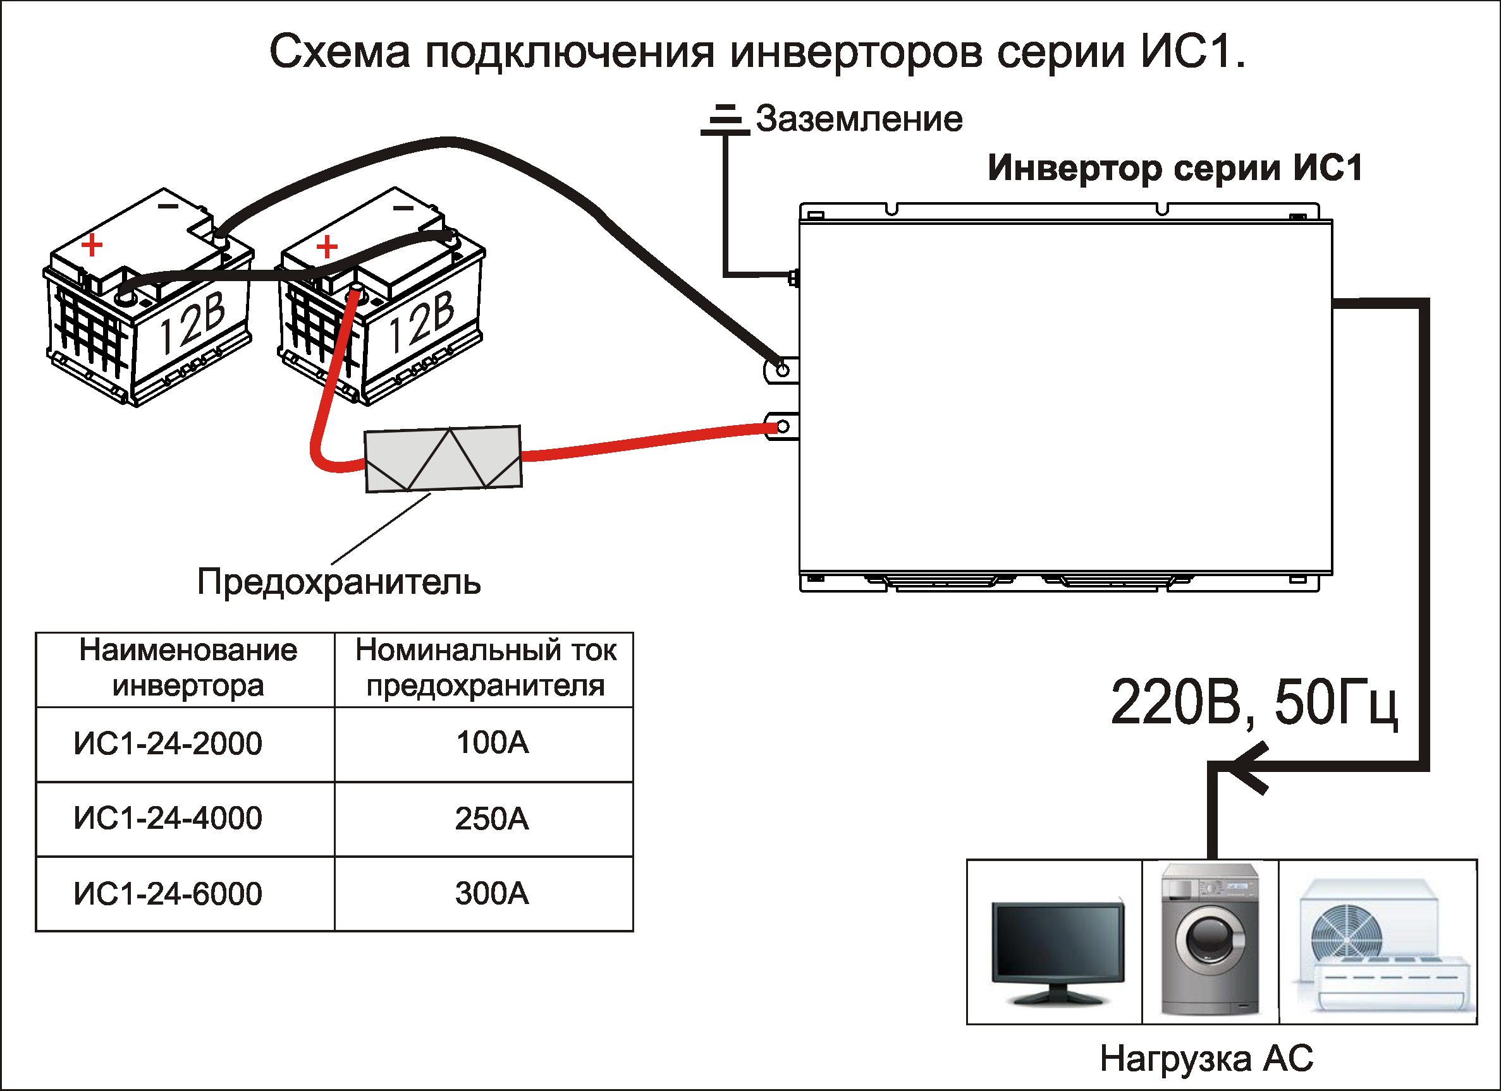
Рис.2.

  - ВНИМАНИЕ! При подключении нагрузки к преобразователю возможна задержка включения электрооборудования порядка 20 секунд, это связано с особенностями работы схемы: преобразователь переходит в «спящий» режим через 20 секунд работы без нагрузки, и в рабочий режим переходит примерно через 20 секунд после включения нагрузки. При использовании нагрузки с нефиксируемой кнопкой включения необходимо эту кнопку удерживать в нажатом состоянии до 20 сек. если переключатель «Активный»-«Спящий» находится в положении «Спящий». Если преобразователь включен и переключатель «Активный»–«Спящий» находится в положении «Активный», то при работе преобразователя напряжение 220В в розетке есть всегда, в том числе и при отсутствии нагрузки; если переключатель «Активный» – «Спящий» находится в положении «Спящий», то при отсутствии нагрузки (см.п.4.3.7) преобразователь перейдет в «спящий» режим, при этом резко снизится потребление энергии от аккумулятора.
  - Не допускается замена или конструктивные изменения входных кабелей преобразователей ИС1-24-4000; ИС1-24-6000.
  - При необходимости удлинения входных кабелей необходимо использовать медный кабель сечением, указанным в табл.6.1.
Таблица 6.1.
Тип преобразователя | Сечение кабеля типа КГХЛ
Тип преобразователя | До 1,5м* | До 3м*
ИС1-24-2000 | 16 кв.мм. | 35 кв.мм.
ИС1-24-4000 | 35 кв.мм. | 50 кв.мм.
ИС1-24-6000 | 70 кв.мм. | 70 кв.мм.
Примечание: *- длина одного кабеля в одну сторону.
Рекомендуется прокладывать оба кабеля вплотную друг к другу для уменьшения магнитных полей. Длины кабелей более 3 м не рекомендуются.
  - Не подключайте сеть 220В к преобразователю.
  - Время работы аккумулятора в каждом конкретном случае пользователь определяет сам, исходя из его емкости, состояния, условий использования, мощности и типа нагрузки. Для электроприборов, потребляющих постоянную мощность равную номинальной (обозначенной на них) примерное время работы можно подсчитать по формуле:
Т= (Сх24)/ Р, где С (А*час)– емкость аккумулятора; Р (Вт) – мощность нагрузки; Т – время работы от аккумулятора (Час); 24 (В) – напряжение аккумулятора.
Или по табл. 6,2.

Таблица 6.2
Емкость  АКБ, АЧ | Мощность нагрузки, Вт
Емкость  АКБ, АЧ | 500 | 1000 | 1500 | 2000 | 2500 | 3000 | 3500 | 4000 | 4500 | 5000 | 5500 | 6000
75 | 3:36 | 1:48 | 1:12 | 0:54 | 0:43 | 0:36 | - | - | - | - | - | -
100 | 4:48 | 2:24 | 1:36 | 1:12 | 1:00 | 0:48 | 0:40 | 0:36 | - | - | - | -
125 | 6:00 | 3:00 | 2:00 | 1:30 | 1:12 | 1:00 | 0:50 | 0:45 | 0:40 | - | - | -
150 | 7:12 | 3:36 | 2:24 | 1:48 | 1:26 | 1:12 | 1:00 | 0:54 | 0:48 | 0:40 | - | -
200 | 9:36 | 4:48 | 3:12 | 2:24 | 2:00 | 1:36 | 1:20 | 1:12 | 1:00 | 0:57 | 0:50 | 0:45
225 | 10:48 | 6:24 | 3:21 | 2:42 | 2:10 | 1:48 | 1:32 | 1:20 | 1:12 | 1:05 | 0:58 | 0:54
Примечание: на пересечении горизонтальной линии (емкость, напряжение АКБ) и вертикальной линии (мощность нагрузки) указано время непрерывной работы инвертора в Час:мин.

- Рекомендации по применению инверторов серии ИС1
  - Применение инверторов в системах бесперебойного питания и в системах электроснабжения на судах, катерах, яхтах. Для обеспечения надежной работы и исключения возможности попадания промышленного сетевого напряжения 220В на «выход» инвертора рекомендуется производить подключения согласно схемы на Рис.3.
Кроме того необходимо соблюдать требования при выборе коммутационных аппаратов К1 и К2:
- действующее значение напряжения коммутации у силовых контактов К1 должно быть не менее 220В.
- действующее значение напряжения коммутации у силовых контактов К2 должно быть не менее 440В. Это требование объясняется тем, что на силовых контактах реле одновременно присутствует сетевое напряжение и напряжение с выхода инвертора, которые не синхронизированы между собой.
- ток коммутации силовых контактов К1 и К2 должен быть не менее: 20А для ИС-12(24)-1500; 30А для ИС-12(24)-3000; 40А для ИС-12(24)-4500. Это требование определяется 2-х кратной перегрузочной способностью инверторов по выходной мощности.
- контакты К1 должны обеспечивать одновременную коммутацию фазного и нулевого проводов питающей сети. Перекидные контакты К2 должны обеспечивать одновременную коммутацию фазного и нулевого проводов питающей сети и инвертора. Не допускается применять по два реле для одновременной коммутации «фазы» и «ноля»!
- Реле К2 должно иметь дополнительный блокировочный контакт К2.1 для обеспечения определенной последовательности включения реле К2 и К1.
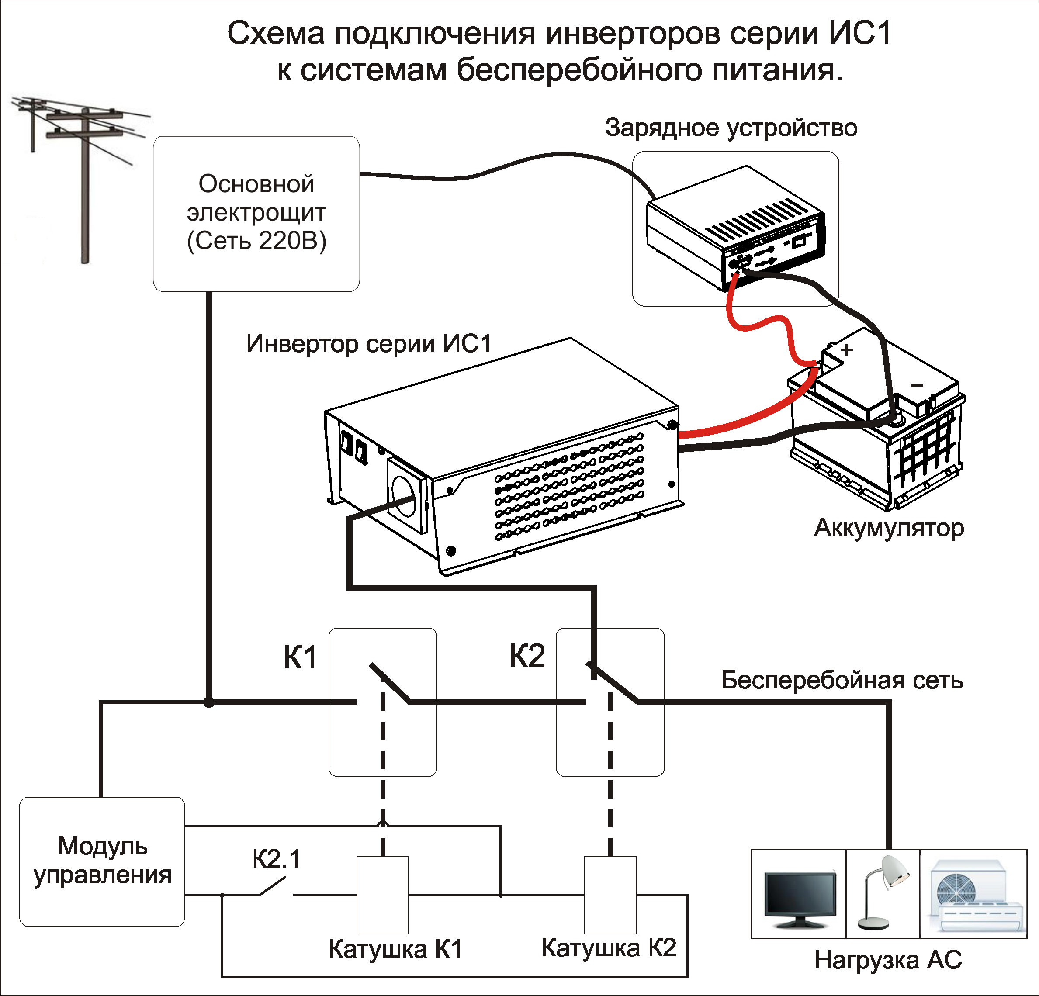
Рис.3.

  - Применение инверторов в системах альтернативной энергетики.
Схема подключения инвертора в системе питания от альтернативных источников энергии указана на рис.4 (при построении систем бесперебойного питания с использованием альтернативной энергетики необходимо выполнять рекомендации п.7.1 и п.7.2).
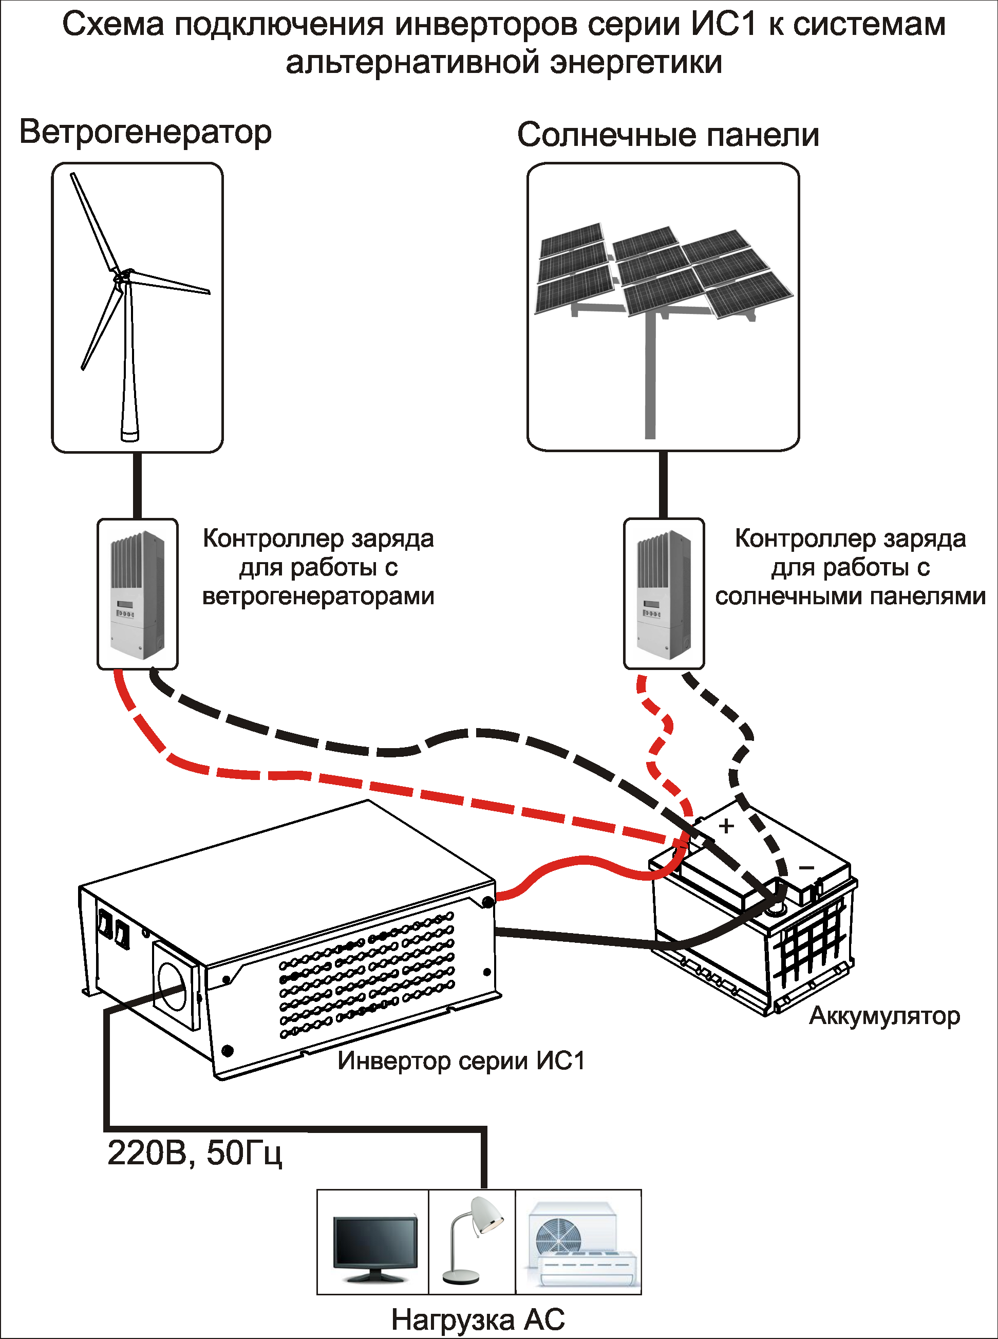
Рис.4.

- Техническое обслуживание
  - Периодически проверяйте контакты входной цепи и клеммы аккумулятора на наличие пригаров и окислов, так как для нормальной работы преобразователя необходимо обеспечение хорошего электрического контакта между зажимами проводов и клеммами аккумулятора.
  - При проведении сезонного обслуживания проверяйте качество болтового соединения проводов к клеммам преобразователя и отсутствие повреждения изоляции проводов.
  - Необходимо периодически протирать корпус изделия, используя мягкую ткань, слегка смоченную спиртом или водой, для предотвращения скапливания грязи и пыли. Оберегайте изделие от попаданий на корпус бензина, ацетона и других подобных растворителей. Не используйте абразив для чистки загрязненных поверхностей.
  - Необходимо периодически, при необходимости, чистить преобразователь, его вентиляционные отверстия с помощью пылесоса.

- Возможные неисправности и способы их устранения
Таблица 9.1
Признак неисправности | Вероятная причина | Способ устранения
Отсутствует на нагрузке выходное напряжение 220В | Отсутствует контакт между зажимом и клеммами аккумулятора | Зачистить контактирующие поверхности зажимов и клемм аккумулятора
Отсутствует на нагрузке выходное напряжение 220В | Разрядился аккумулятор | Зарядить аккумулятор
Отсутствует на нагрузке выходное напряжение 220В | Сработала тепловая защита | Отключить нагрузку и дать  остыть инвертору
Отсутствует на нагрузке выходное напряжение 220В | Прочие неисправности | Ремонт у изготовителя
Индикатор светится красным цветом, отсутствует на нагрузке выходное напряжение 220В. | Сработала защита от КЗ | Отключить нагрузку
Индикатор мигает красным цветом. | Сработала защита от перегрузки | Проверить мощность подключенной нагрузки

- Транспортирование и хранение
  - Транспортирование изделия должно производиться в упаковке предприятия – изготовителя любым видом наземного (в закрытых негерметизированных отсеках), речного, морского, воздушного транспорта без ограничения расстояния, скорости, допустимых для используемого вида транспорта.
  - Преобразователь должен храниться в упаковке предприятия-изготовителя в отапливаемых вентилируемых помещениях при температуре окружающего воздуха от минус -5ºС до +35 ºС при относительной влажности воздуха до 80%. В помещении для хранения не должно быть пыли, паров кислот, щелочей, вызывающих коррозию.

- Маркировка
  - На шильдике, расположенном на лицевой панели, отображено:
- Товарный знак предприятия изготовителя;
- Наименование изделия;
- Знак сертификации;
- Заводской номер и дата выпуска;
- Номинальная выходная мощность;
- Номинальное входное напряжение;
- Номинальное выходное напряжение;
- Степень защиты;
- Масса.

- Утилизация

  - При изготовлении преобразователей не применяются вредные для окружающей среды материалы и вещества.
  - Изделие должно быть утилизировано в соответствии с законодательством Российской Федерации.

- Гарантийные обязательства
  - Изготовитель гарантирует работу преобразователя при соблюдении потребителем условий эксплуатации.
  - Гарантийный срок 1 год со дня продажи. При отсутствии даты продажи и штампа магазина гарантийный срок исчисляется с даты выпуска (даты приемки) преобразователя изготовителем. В течение гарантийного срока изготовитель обязуется, в случае необходимости, произвести ремонт.
  - Гарантийные обязательства снимаются в случаях:
- наличия механических повреждений;
- нарушения целостности пломб;
- изменения надписей на преобразователе;
- монтажа, подключения и эксплуатации с отклонениями от требований, установленных настоящем Руководстве;
- нарушения комплектности поставки, в т. ч. отсутствия настоящего Руководства.
  - Изготовитель не несет никакой ответственности за любые возможные последствия в результате неправильного монтажа, подключения или эксплуатации преобразователя.

- Свидетельство о приемке
Преобразователь напряжения ________________________№___________годен к эксплуатации

____________ _________________ ____________
Штамп ОТК Подпись контролера ОТК Дата приемки

Дата продажи: Продавец:

___________________ _____________________________

Изготовитель: ООО «Сибконтакт», 630047,
г. Новосибирск, ул. Даргомыжского,8а тел/ф (383)363-31-21 www.contactl.ru, nsk@contactl.ru

